城投网站会员注册步骤
- 登录常州市城投建设工程招标有限公司网站：http://www.czctzb.com
2、点击网页右上角“注册会员”
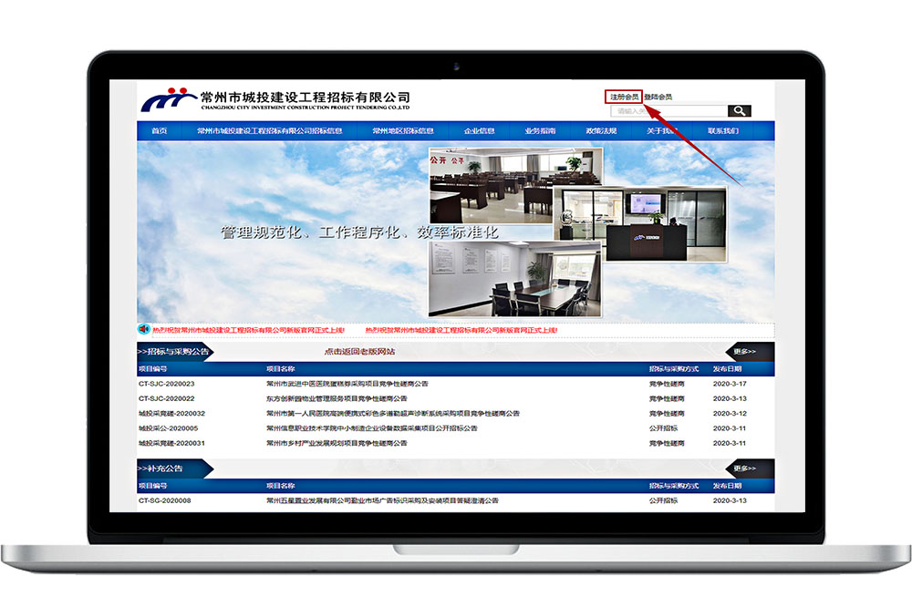

3、完整填写企业信息后点击“立即加入”。
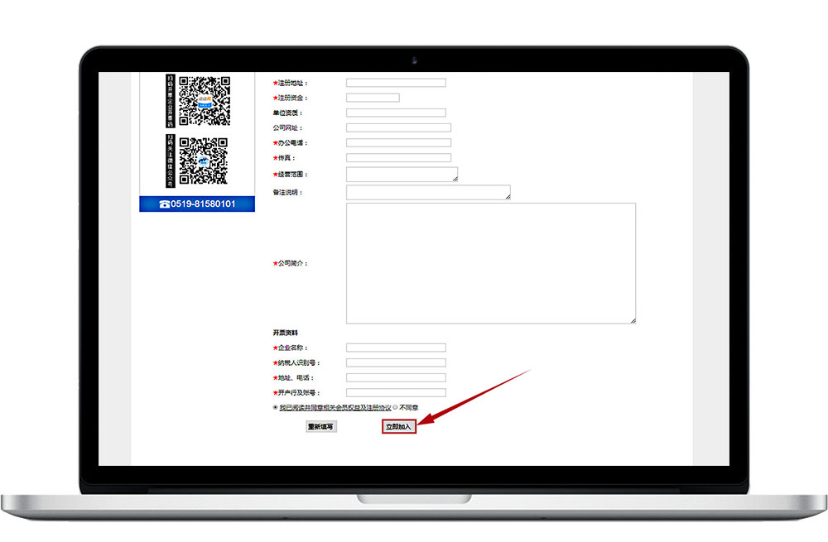

4、注册成功后网站首页右上角点击“登陆会员”输入会员名和密码点击“立即登入”。
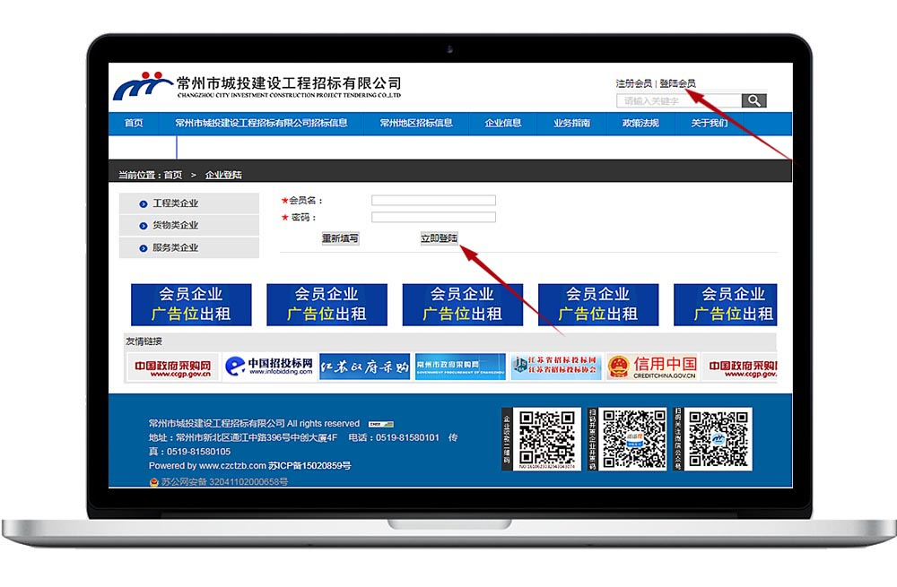
5、成功登陆点击“确定”。
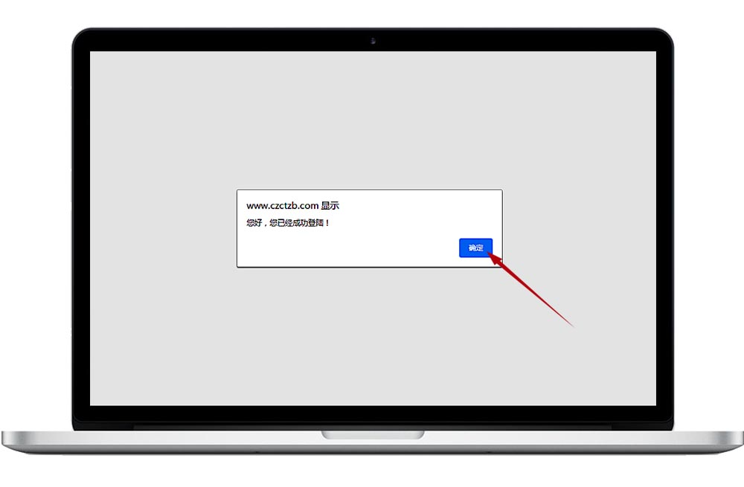

会员网上报名步骤
1、进入网站首页左下位置，点击下载“投标报名表”。
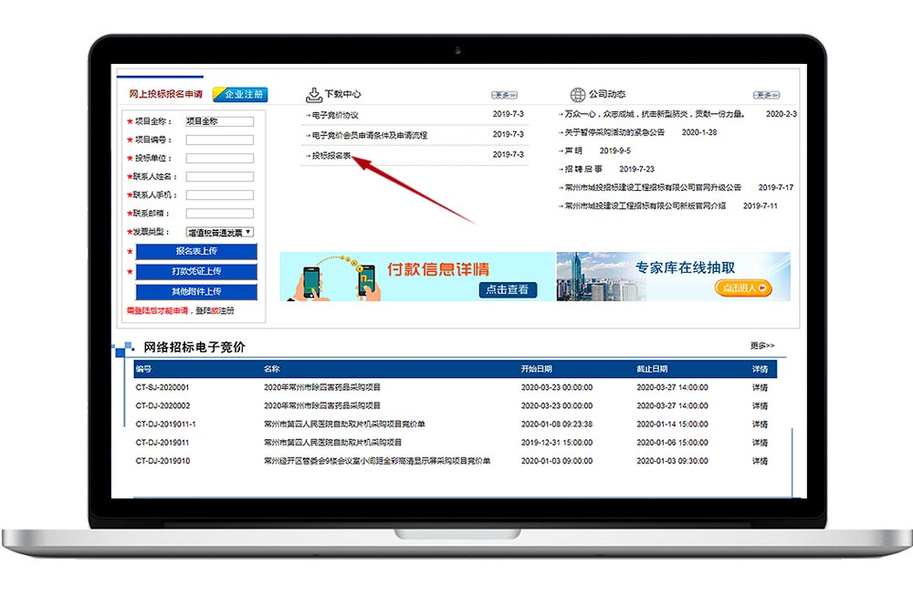
2、准确填写报名表及相关信息后，点击 “报名表上传”，进行投标报名申请。
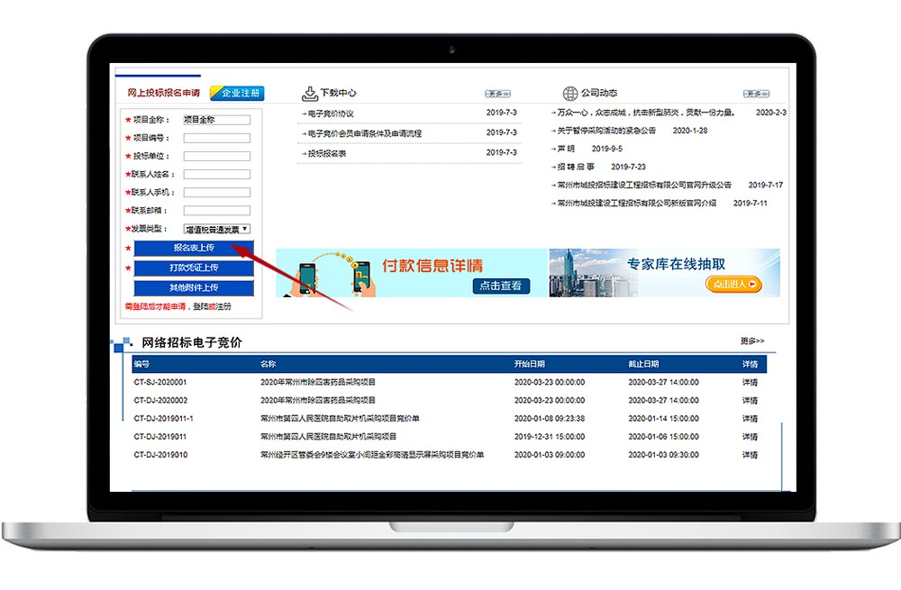
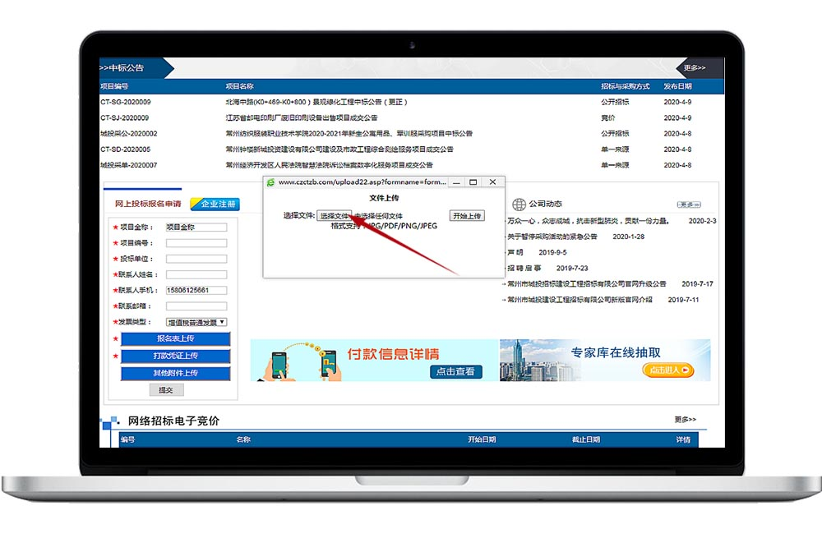
3、报名后需缴纳相关费用，在网页右下角，用手机支付宝或微信扫一扫 “企业收款二维码” 进行支付，待公司工作人员审核通过后，将会把招标文件发送至会员预留的邮箱或直接登录会员中心进行自行下载。
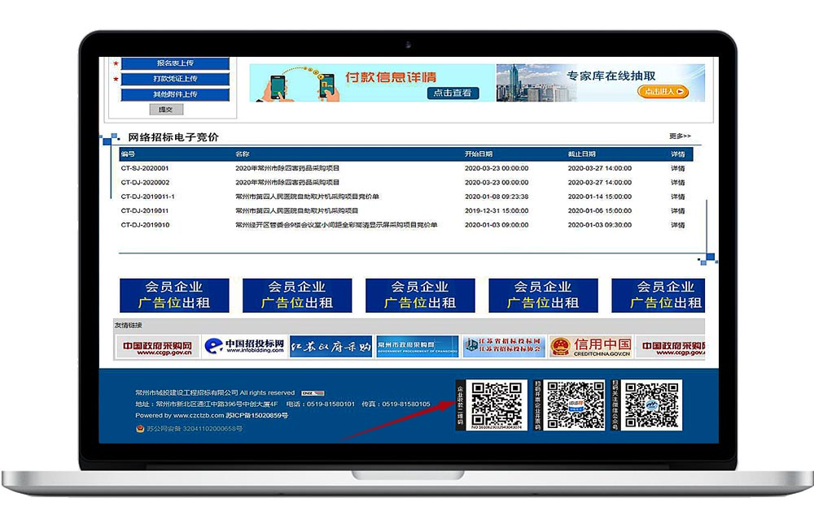
会员网上投标步骤
1、会员成功登陆后点击“会员中心”。
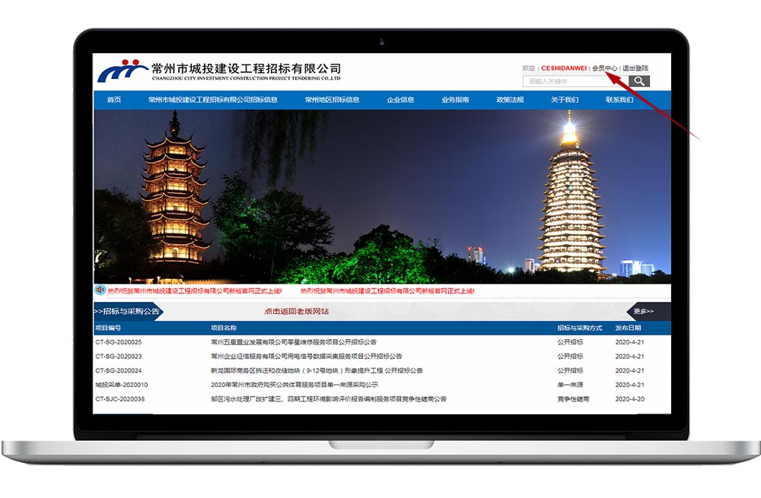

2、点击“我要投标”。
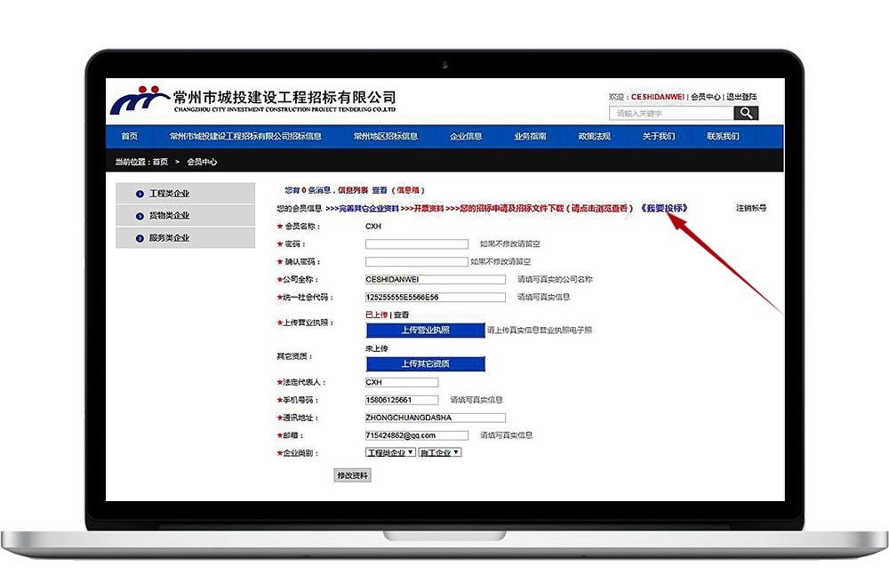

3、点击“标书管理”。
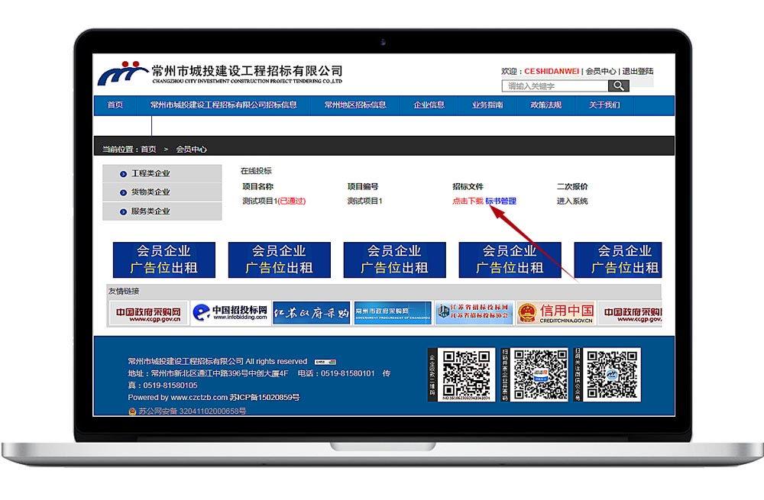

4、点击“选择文件”（文件的格式仅限于PDF格式），然后点击“保存标书”。
（注：在投标截止时间前会员可以修改或重新上传标书，在投标截止时间后，任何人都无权撤回或修改投标文件，代理机构需凭会员手机验证码才能查看或下载投标文件）
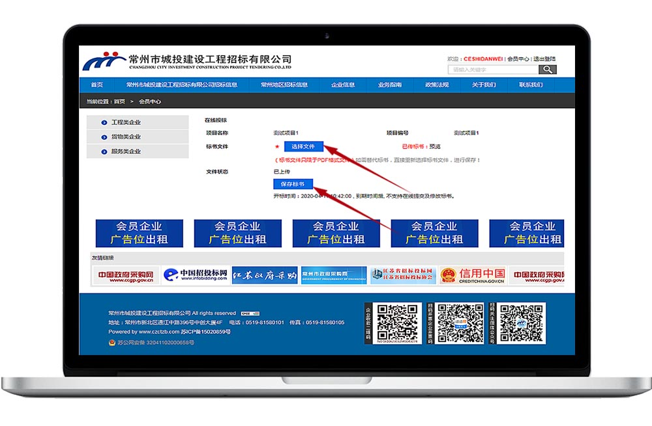

5、除公开招标以外的其他采购方式需要二次报价的，点击二次报价“进入系统”。
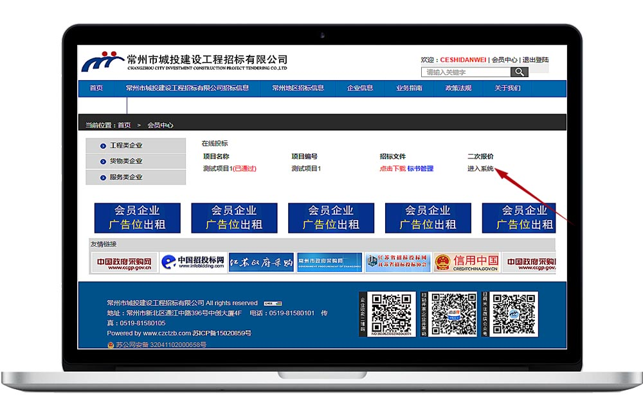

6、准确填写二次报价书，在规定的时间内上传二次报价书。
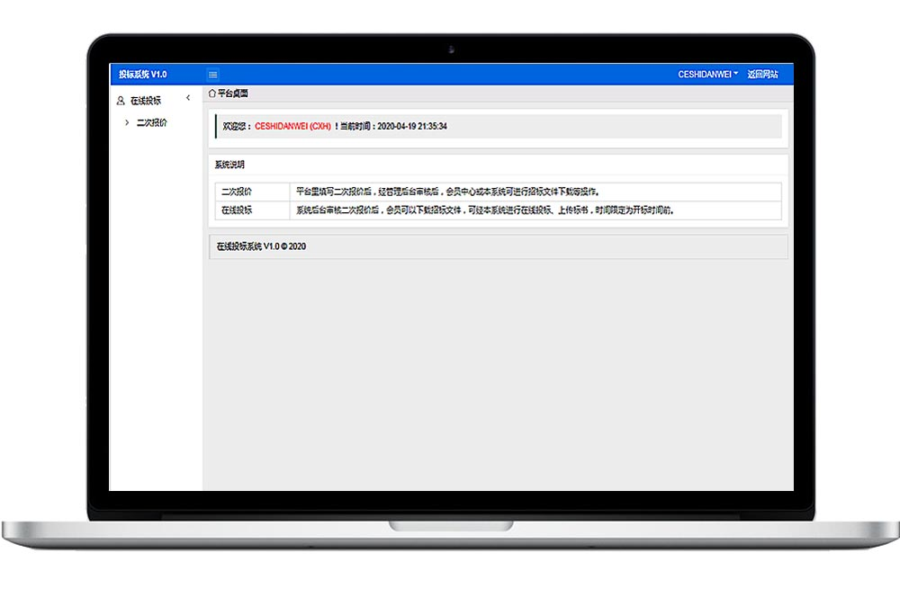

腾讯会议APP手机端下载步骤
- 打开手机“应用市场”搜索“腾讯会议”APP，下载并安装（以下图例为安卓系统的手机下载）。

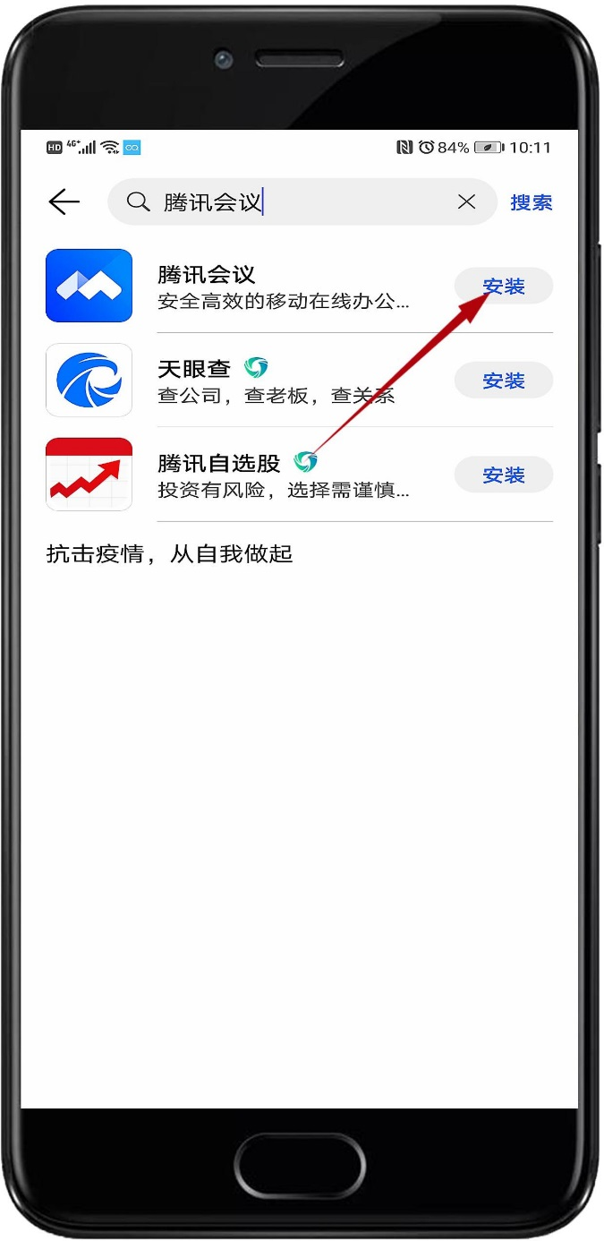

- 打开“腾讯会议”APP，“服务协议和隐私政策”选择“同意”。

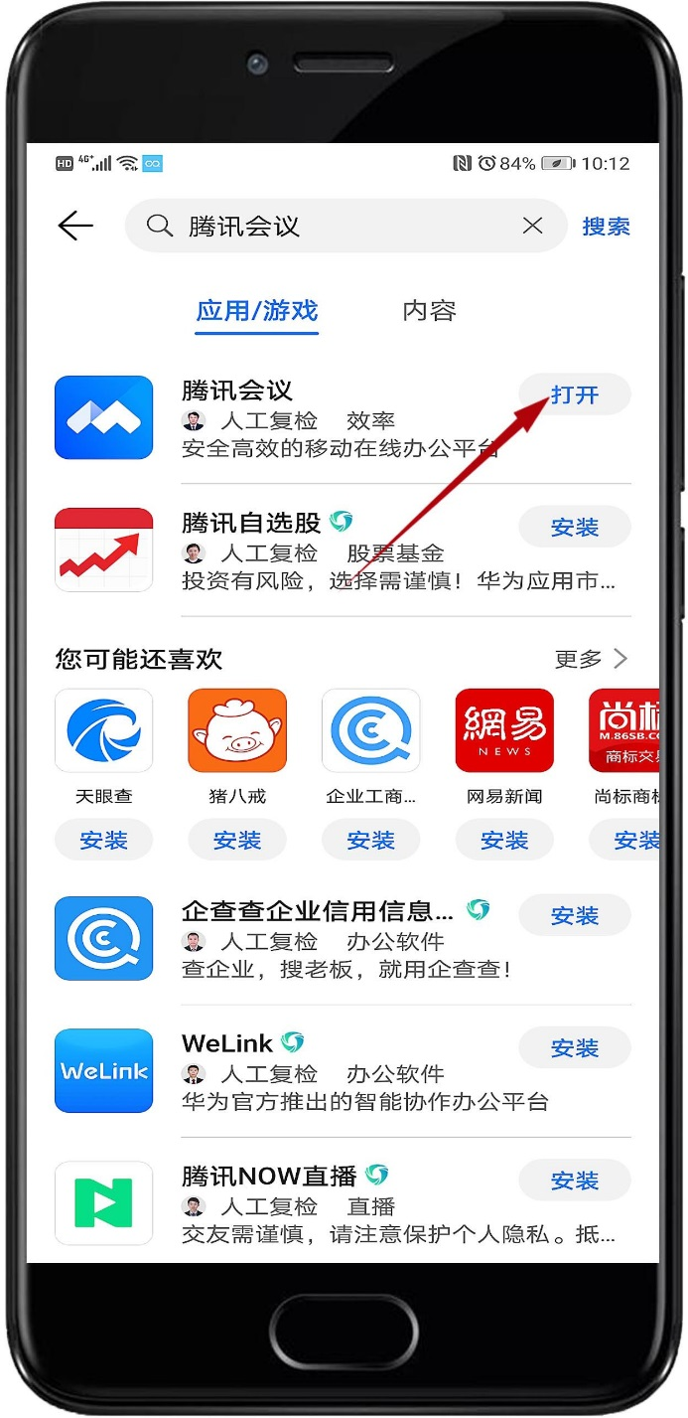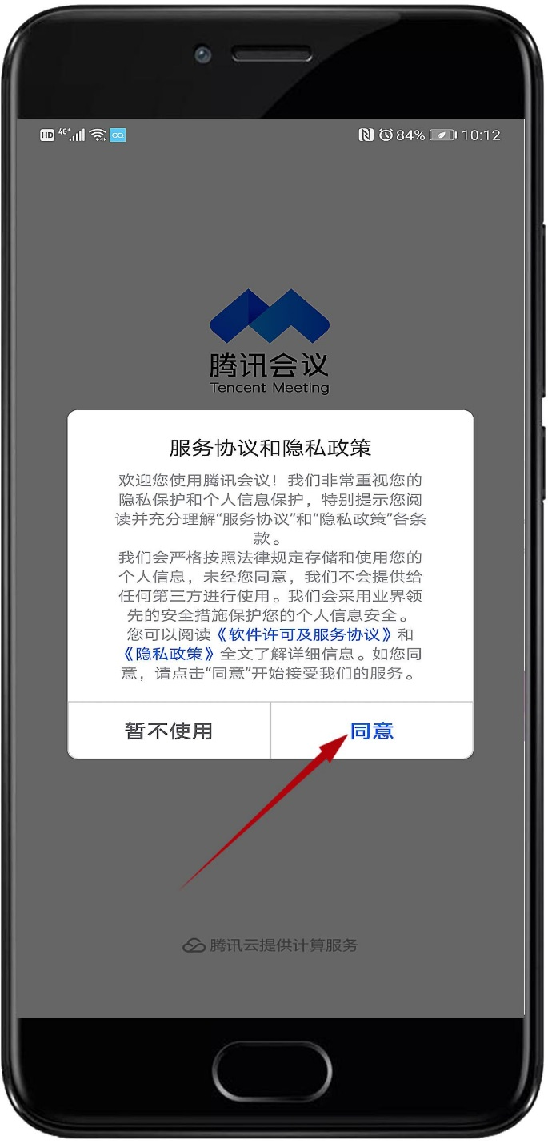

- 根据个人情况设置权限，然后点击“注册/登录”，可选择微信登录。

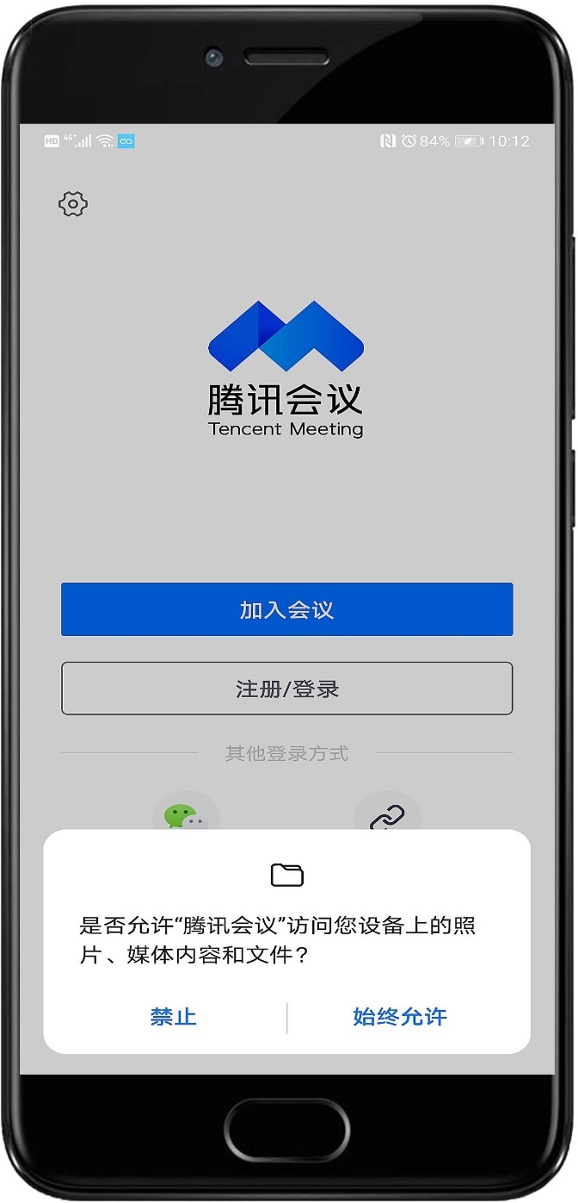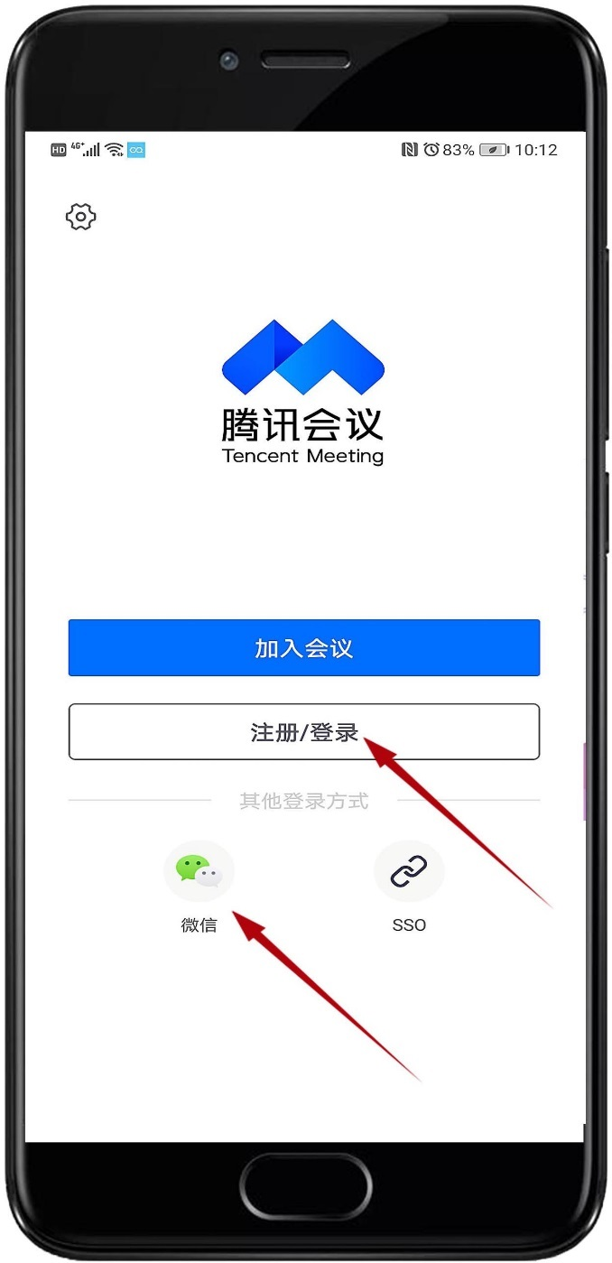

- 注册/登录成功后点击“加入会议”，然后输入“会议号202019635”（供应商开标前15min进入会议，并备注公司名称及授权人名字）打开音频及摄像头，即可进行视频会议。

